Witam serdecznie wszystkie „Skrzaty”!

Temat tygodnia: Wakacje
Data: 23.06.2020r.Temat dnia: Nad morzem

Dzisiaj składamy życzenia Tatusiowi z okazji Dnia Ojca
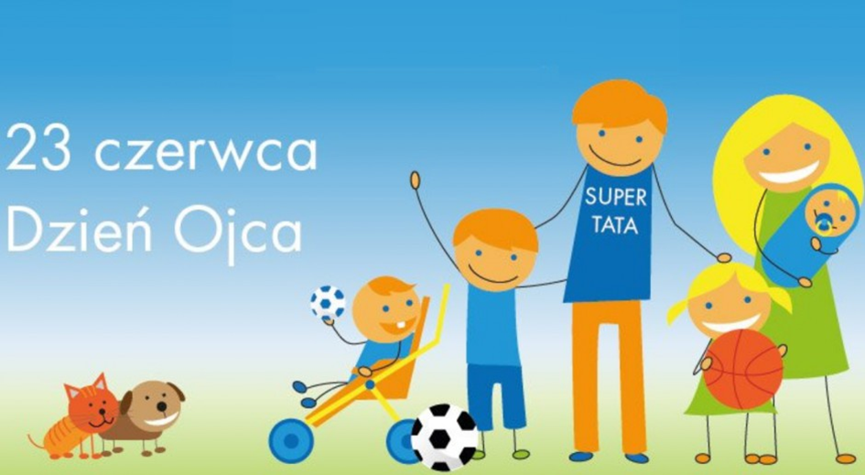
Piosenka dla Taty „Daj mi rękę tato”
https://youtu.be/ZxgFEtsfIBs
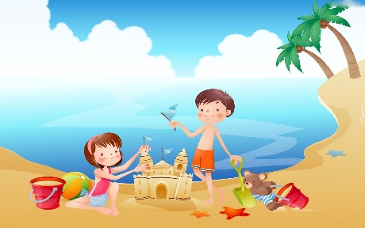
PROPOZYCJA DO ZAJĘĆ - TEMAT DNIA: Nad morzem
I. Część:
1. Powitanka „Wszyscy są, witam Was”
https://youtu.be/h9wMpq8kqkA
Wszyscy są, witam Was – klaszczemy w swoje ręce
zaczynamy już czas – rytmicznie dotykamy rąk osoby, która stoi naprzeciw
Jestem ja – wskazujemy na siebie
jesteś Ty – wskazujemy na osobę stojącą naprzeciw
raz, dwa, trzy – klaszczemy 3 razy nad głową

2. Ćwiczenia poranne:
- „Delikatnie” – lekki bieg za Rodzicem w dowolnych kierunkach.
- „W górę i w dół” – dziecko stoi w lekkim rozkroku. Na raz powoli unosi ręce i robi głęboki wdech, a na dwa swobodnie je opuszcza i robi wydech.
- „Hop, hop!” – w rytm bębenka/ uderzenia w dwie łyżki/ dziecko miarowo przeskakuje z jednej nogi na drugą i równocześnie klaszcze w dłonie.
- „Swobodnie” – w swobodnym zwisie tułowia dziecko naprzemiennie dotyka lewą ręką prawej stopy, następnie prawą ręką lewej stopy.
- „Gęsiego” – dziecko maszeruje za Rodzicem i wykonuje przy tym dowolne ruchy, np. unosi ramiona w górę, na boki, ugina nogi, porusza głową.
3. Kształtowanie codziennych nawyków higienicznych – piosenka „Myję ręce”
https://www.youtube.com/watch?v=NSzwTFmnUb4

4. Zabawa wyciszająca: „Budujemy ciszę”
https://youtu.be/tb5TAMjnNvM

II.1. „Skarby znad morza” - rozpoznawanie przedmiotów z nad morza, praca z mapą, wyrazy czytania globalnego - nazwy miast
Wczoraj byliśmy w górach, dzisiaj wybierzemy się w inny region Polski.
1. Popatrz na obrazki i powiedz z jakim regionem Polski kojarzą się te przedmioty?
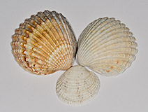  muszelki | 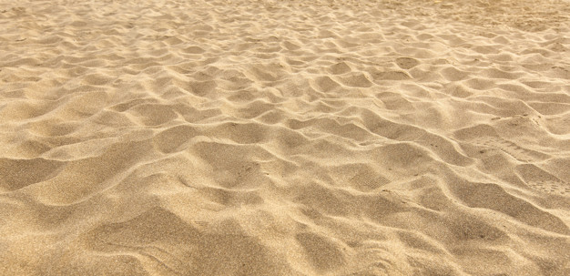  piasek
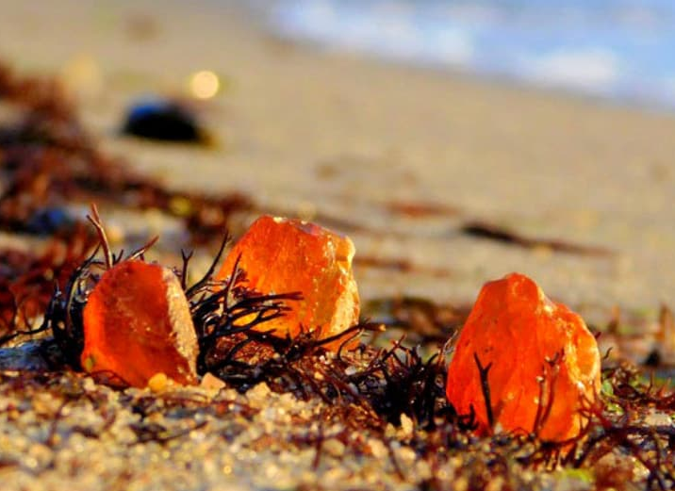  bursztyn | rozgwiazda
- Posłuchaj zagadki:
Spokojne lub wzburzone,
słona w nim woda,
kąpiel w nim przyjemna,
gdy jest piękna pogoda.
morze

- Przypomnij sobie, jak nazywa się nasze morze - Morze Bałtyckie (wskaż na mapie)
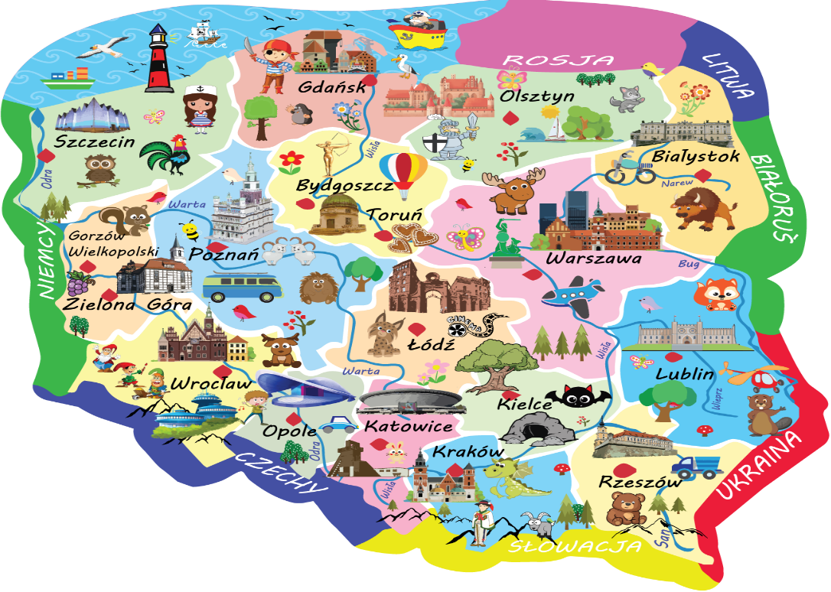
- Czy znasz polskie miejscowości leżące nad morzem? Z pomocą Rodzica poszukaj na mapie miasta: Gdańsk, Gdynia, Łeba, Ustka i miejscowości nad morzem, które już odwiedziłyście.
2. Jakimi pojazdami można dojechać na morze? (podaj nazwy i podziel na sylaby)
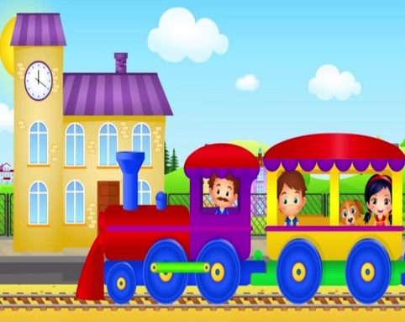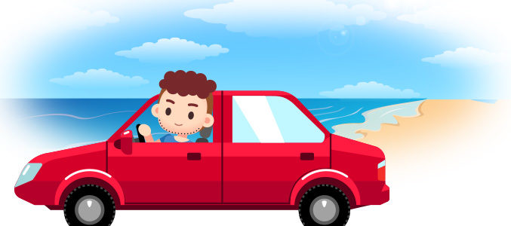
pociąg samochód
3. Posłuchaj piosenek:
„Wycieczka pociągiem”
https://youtu.be/bF81AeC5tUc
„Rodzinna Wycieczka” – zasady bezpiecznego podróżowania
https://youtu.be/tlCH6BFEISg
4. Praca z KP4.38 – doskonalenie percepcji wzrokowej i zdolności grafomotorycznych, pobudzanie kreatywności.
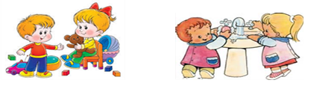
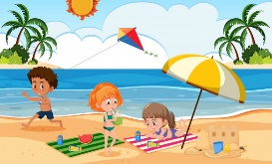
II. 2. „Morze i plaża” - praca plastyczna

1. „Co zabieram na wakacje” Bożena Forma – posłuchaj wiersza i zapamiętaj, co dzieci zabierają na wakacje?
Jadę nad morze zabieram łopatkę,
wiaderko i koniecznie z dużym daszkiem czapkę.

Jak będę w górach z laską i plecakiem
razem z rodzicami pójdę górskim szlakiem.

Jadę nad jeziora, sprzęt zabieram cały:
ponton, płetwy, wiosła oraz okulary.

2. Odszukaj na obrazkach rzeczy, które dzieci zabrały na wakacje i połącz je z miejscem
ich wypoczynku
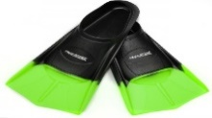  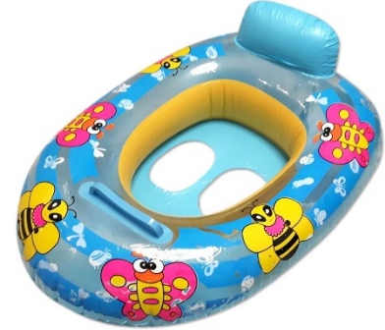 | 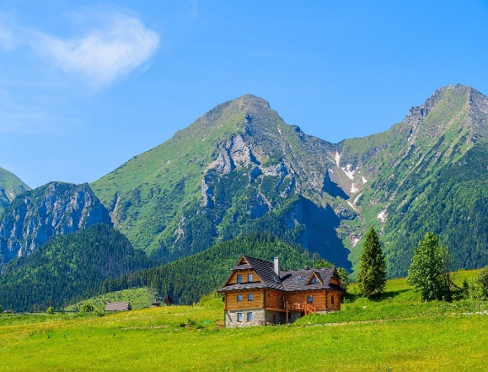góry
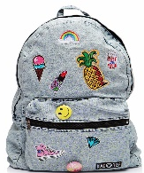 | 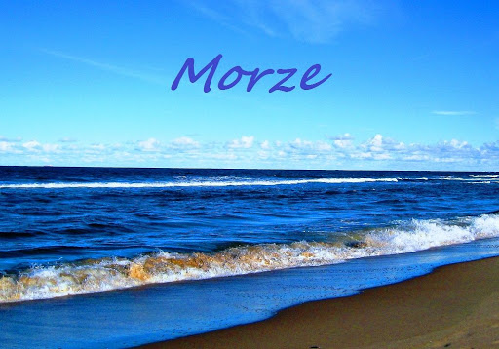morze
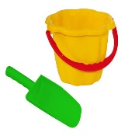 | 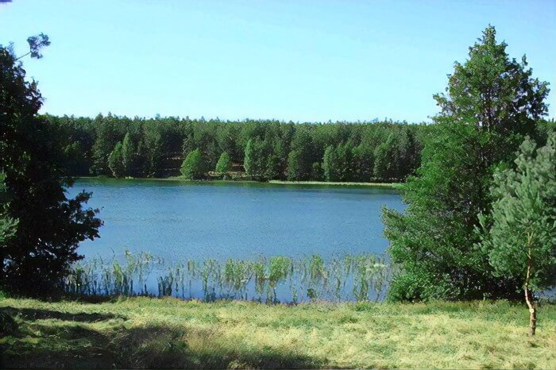jezioro
3. „Wyjeżdżam nad morze i pakuję…” – zabawa pamięciowa.
Rodzic zaczyna zdanie: Wyjeżdżam nad morze i pakuję…, a dziecko je kończy.
4. „Morze i plaża” - praca plastyczna. (propozycja wykonania prac: namaluj farbami morze, a na plażę możesz przykleić piasek)
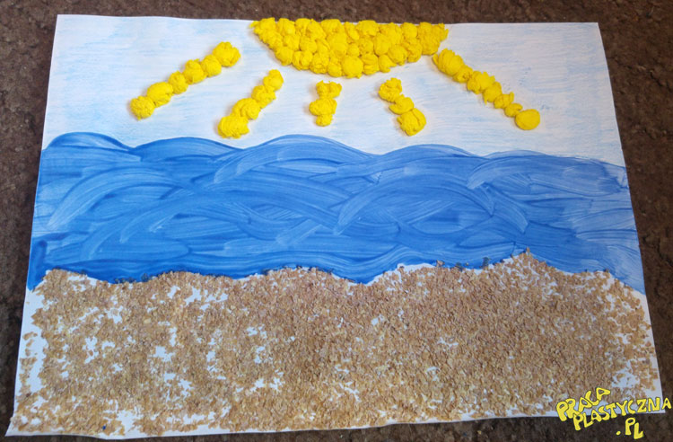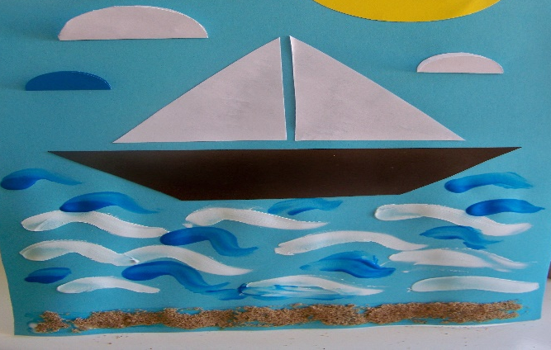

5. Obejrzyj bajkę edukacyjną „Bezpieczeństwo dzieci nad wodą” – pamiętaj o zasadach bezpieczeństwa
https://youtu.be/Ui-ndYWcThA
6. Posłucha piosenki „Bezpieczne wakacje”
https://youtu.be/W4RHyjQLfCM
7. Posłuchaj piosenki o wakacjach „Wakacji czas”
https://youtu.be/ue82bNmhv6g

Dziękuję, pozdrawiam,
miłego dnia i super zabawy!!!

III. Część dnia:
1. Relaksacja: Kładziemy się na poduszce i słuchamy muzyki relaksacyjnej dla dzieci:
https://www.youtube.com/watch?v=YxfnUPqWV0k
2. Posłuchaj piosenki „Kropelka Złotych Marzeń”
https://youtu.be/LxOSF8IDYTo
3. Obejrzyj bajkę „Świnka Peppa - Nad morzem”
https://youtu.be/UFyfBZ8hsqU
4. Wybierz 1 kolorowankę do pokolorowania (do wyboru poniżej)

Dziękuję, pozdrawiam,
miłego dnia i super zabawy!!!

